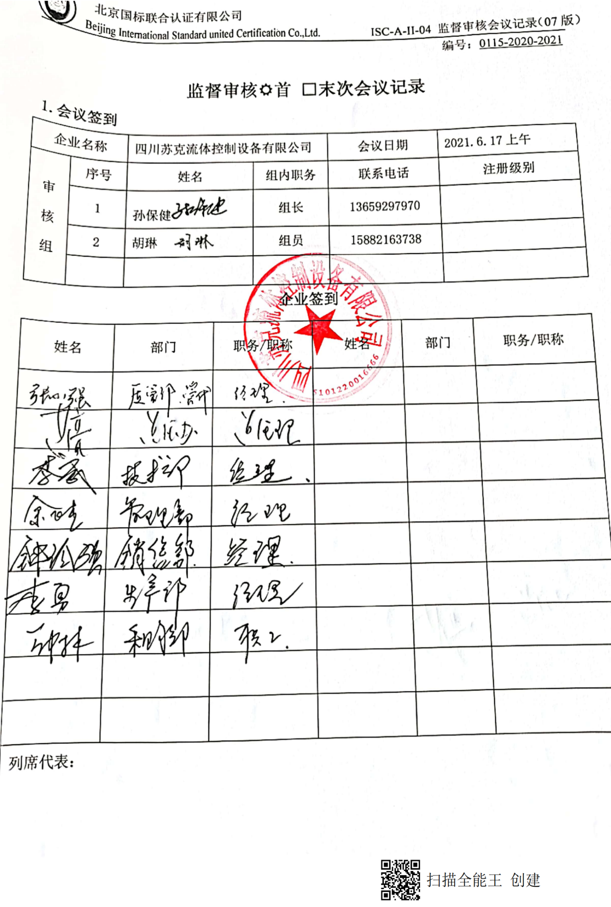
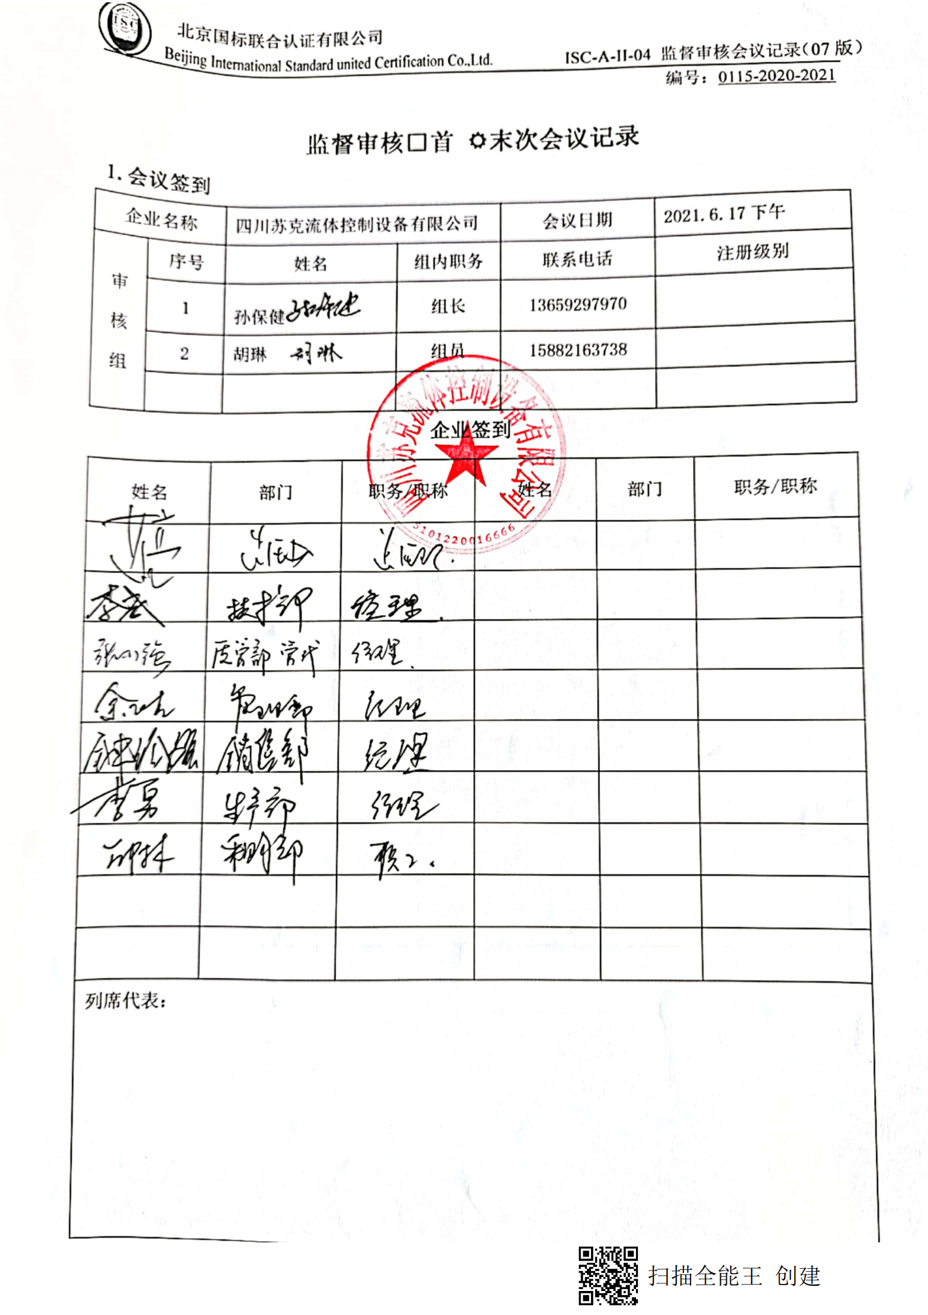编号：0115-2020-2021
监督审核首 □末次会议记录
1.会议签到
企业名称 |  | 四川苏克流体控制设备有限公司 |  | 会议日期 | 2021.6.17上午
审核组 | 序号 | 姓名 | 组内职务 | 联系电话 | 注册级别
审核组 | 1 | 孙保健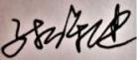 | 组长 | 13659297970
审核组 | 2 | 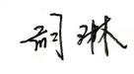  胡琳 | 组员 | 15882163738
企业签到
姓名 | 部门 | 职务/职称 |  | 部门 | 职务/职称
列席代表：

编号：0115-2020-2021
2.会议纪要
首末次会 议内容 摘要（在□中划“√”表示已进行的内容）
